|  |
| --- |
| Expression de besoin  MDMP : BO / API / iOS / Android |

# Sommaire

Sommaire 2

Description générale 3

1.1. Refont splashscreen : application R3FLEX 3

1.2. Contexte du ticket 3

2. Règles de gestions 4

2.1. Règles fonctionnelles 4

● A compléter : une règle de fonctionnement par ligne 4

2.2. Comportements attendu 4

● A compléter : un comportement attendu par ligne 4

3. Contenu du ticket à déployer dans gitHub 4

# Description générale

## Refont splashscreen : application R3FLEX

Réalisation d’un nouveau splashscreen pour l’application R3FLEX qui reprendrait la charte de la campagne R3FLEX.

## Contexte du ticket

Nous modifierons le splashcreen déjà existant sur l’application « Adoptez le R3FLEX »

Splashscreen actuellement en ligne :

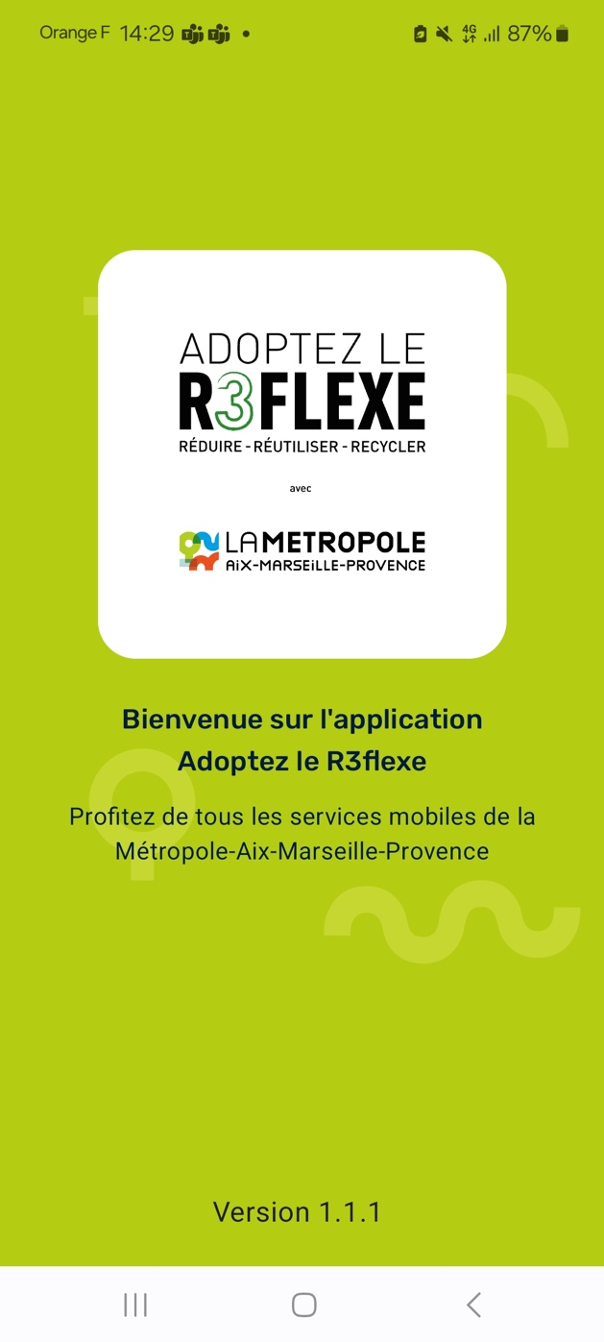

# Règles de gestions

## Règles fonctionnelles

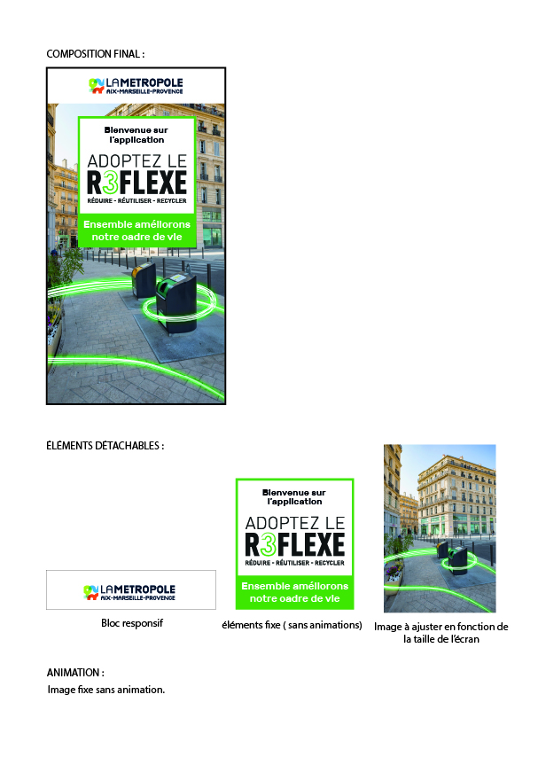

## Comportements attendu

Nous n’attendons pas d’animation pour ce splashscreen.

# Contenu du ticket

Dossier comportant les éléments : Photo + module R3FLEX + Logo AMP